0603(四) 學習任務

一、國語：

(一)、先聽聽朗讀<https://youtu.be/ygevrIyQi24>，再閱讀第十一課「蜘蛛救蛋」三遍。

(二)、課本88-91頁，圈出圈詞(語詞)，利用字典找出意義讀一讀。

記得要檢查喔！

二、數學:126頁至127頁。

(一)、126頁引導影片及解題影片:

1、引導影片: <https://youtu.be/9eu6rS0jekk>

2、解題影片: <https://youtu.be/KekTn1PNAyE>

(二)、觀看影片後，仔細閱讀126頁後，一題一題作答。

1、類題練習

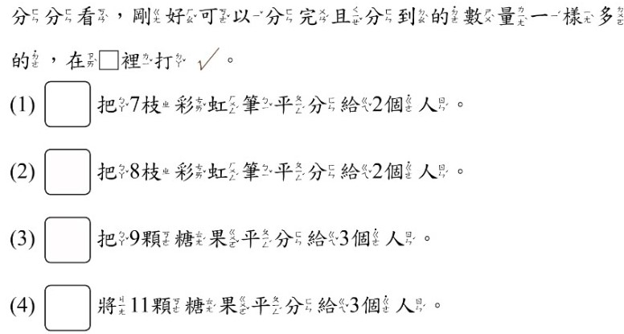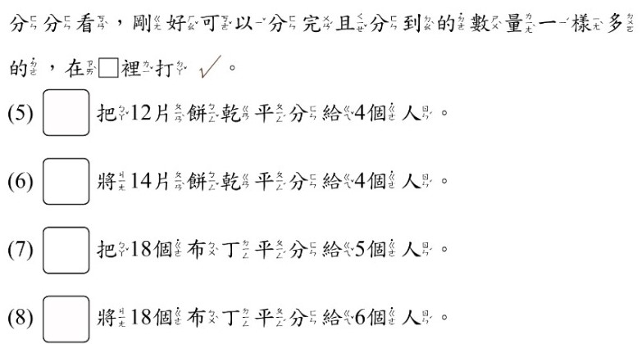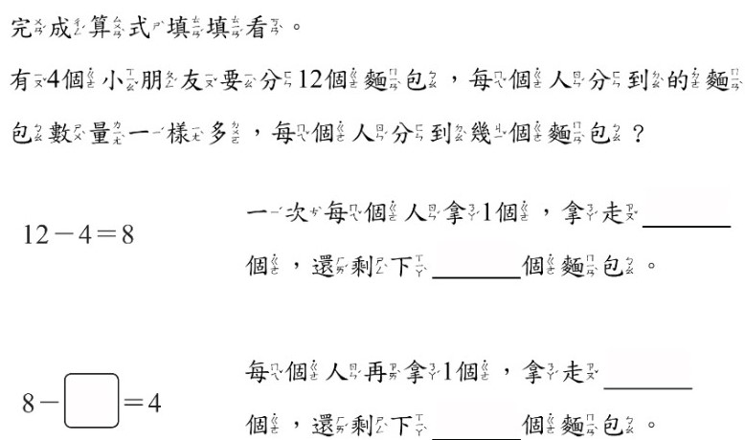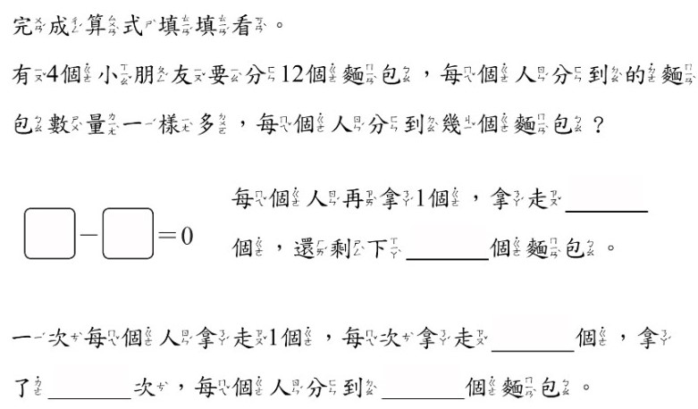

(二)、127頁，仔細閱讀後，一題一題作答::

1、類題練習.

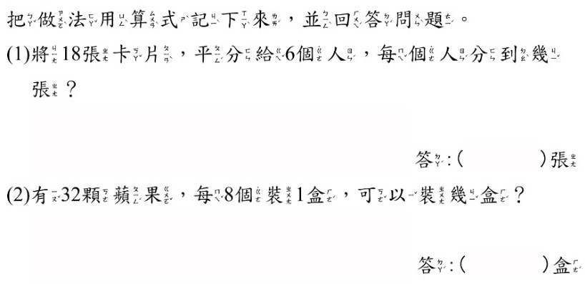

記得要檢查喔！

三、健康: 欣賞影片

(一)、[我的家庭活動](https://www.youtube.com/watch?v=OYH4Kce2WFE)1<https://www.youtube.com/watch?v=OYH4Kce2WFE>

(二)、<我的家庭活動>2<https://www.youtube.com/watch?v=XI6okXjnZTY>

(三)、[家庭假日活動─安排活動https://www.youtube.com/watch?v=TONztyy4IjA](https://www.youtube.com/watch?v=TONztyy4IjA)

(四)、<家庭假日活動─分享收穫><https://www.youtube.com/watch?v=e3CLMSWa08U>

四、[健康操](健康操 )<https://www.youtube.com/watch?v=7ycbPf6m-7c>

五、閱讀活動

六、作業:數學練習50-51頁及國習78-79頁。

七、記得勤洗手、戴口罩、少出門、刷牙喔！